建筑施工企业“安管人员”考核证书获取
操作流程

- 个人登录“四川政务服务网”，点击直通部门，选择“住房城乡建设厅”。

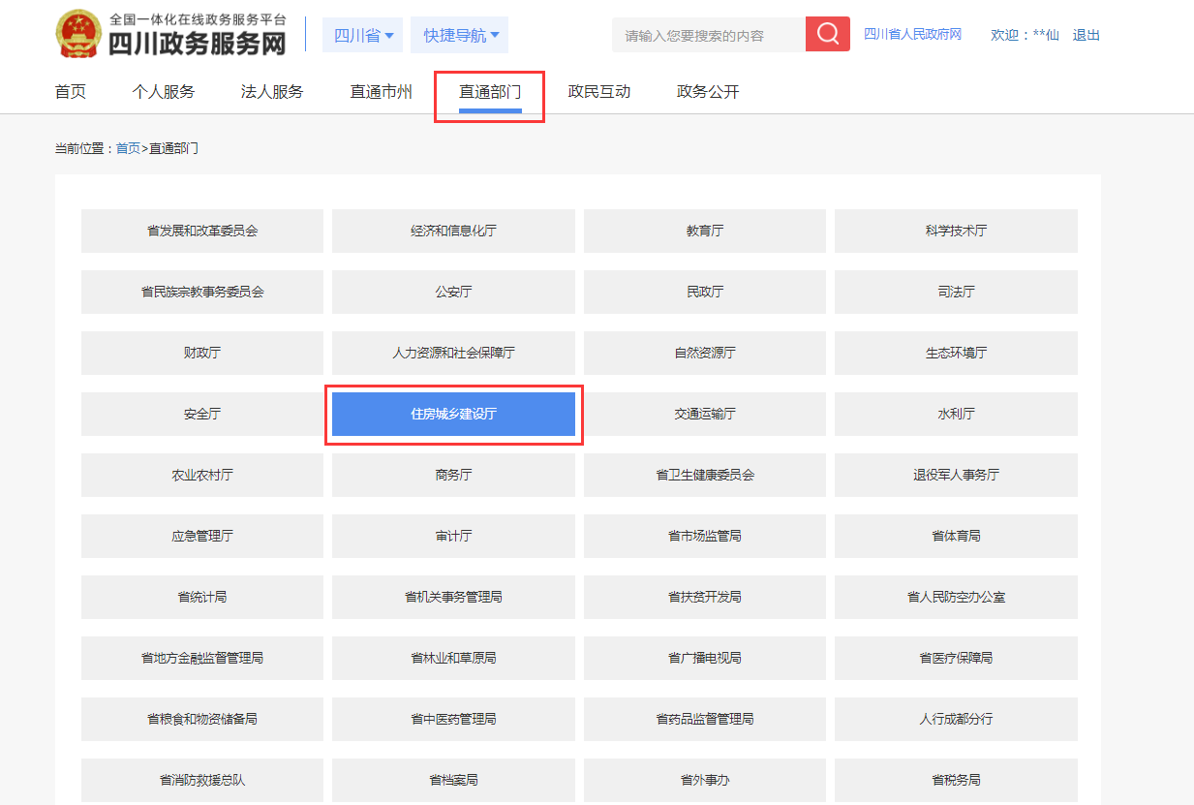

二、选择“施工单位主要负责人、项目负责人、专职安全生产管理人员安全生产考核证书获取”。
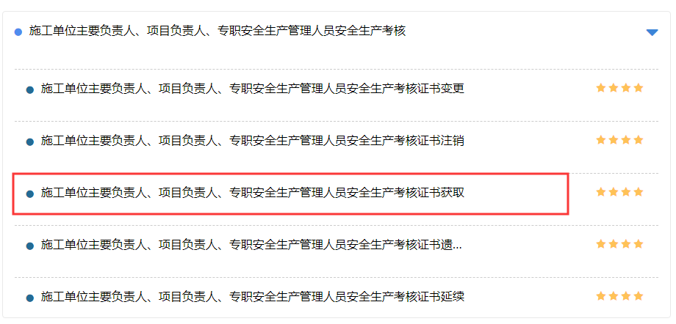

三、点击“在线申请”。
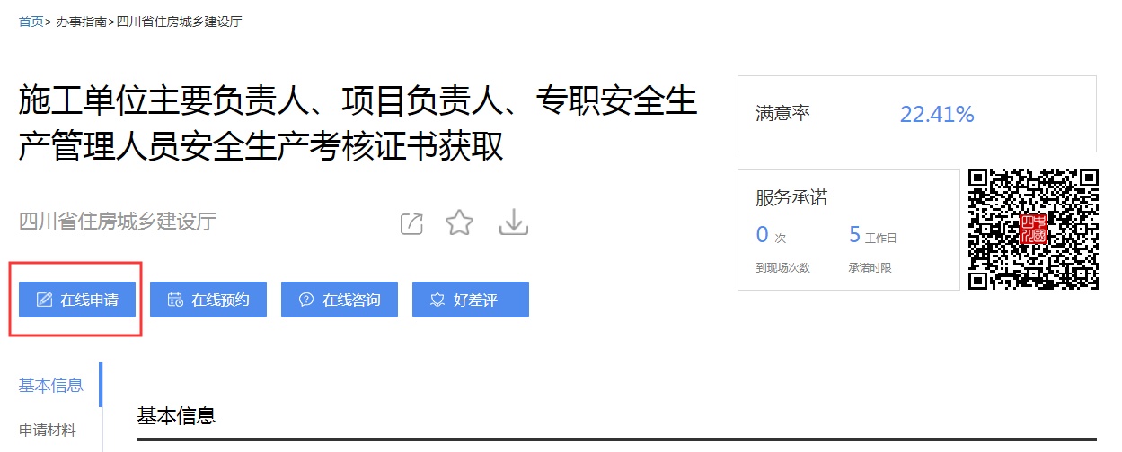

四、点击“新增”。

五、填写相关信息后先点击“保存”，再点击“上报企业”。
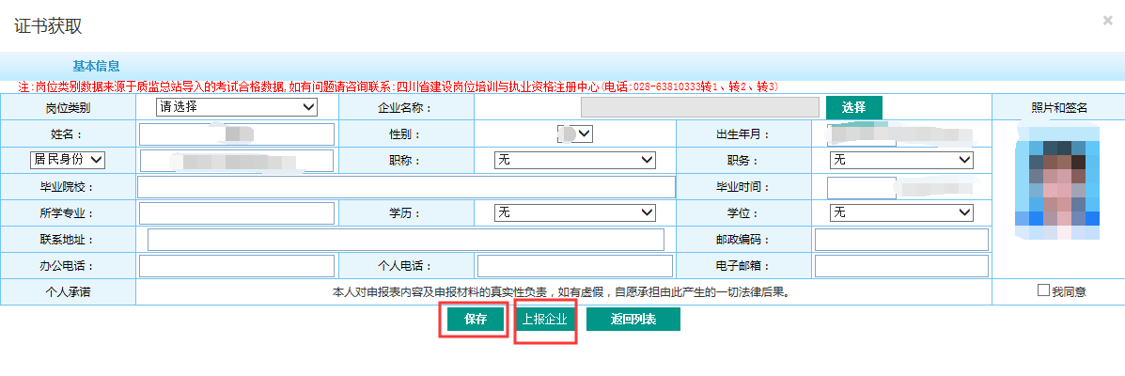

六、企业登录“四川政务服务网”企业端，进入省住房城乡建设厅窗口，选择“施工单位主要负责人、项目负责人、专职安全生产管理人员安全生产考核，点击证书获取，审核同意后生成电子证书。

七、申请人登录系统进入证书获取，自行打印电子证书。

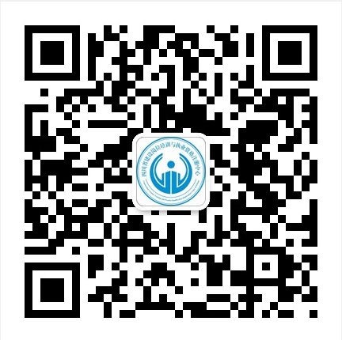 打开微信——添加朋友——扫一扫——关注省建设岗培注册中心最新工作动态信息。

